
Projet

Nom du projet
URL du site réalisé
Réalisé par les stagiaires suivants :
Emily Marghella
Mike Perez
Hayat Hannou
Sylvie Libiez
Année 2016
Cahier de présentation du site web client
Client

Sophie Dereymaeker
+32 478 200 872
sophie.dereymaeker@gmail.com

Présentation du client
Présentez ici brièvement les activités principales du client, sa structure (entreprise, indépendant, particulier, association,...), sa taille (nombre de travailleurs), les produits ou services qu'il offre
Sophie Dereymaeker a trois activités professionnelles distinctes :
- Conseillère en image
- Créatrice de bijoux
- Artiste-peintre
Ce sont des activités qu’elle exerce seule, mais en partenariat avec des fournisseurs.

Présentation globale du projet

Présentez ici ce que le client attend du projet, quels sont ses objectifs ?
Par exemple : faire connaître l'entreprise, vendre ses produits, proposer ses services, présenter ses réalisations, rechercher de nouveaux contacts, conseiller ou informer dans un certain domaine,...
Le site doit présenter les trois activités professionnelles de la cliente. Il doit mettre des informations concrètes à disposition et également présenter visuellement ses créations. L’objectif est d’attirer la clientèle.

Précisez en quelques mots quel type de site doit être réalisé
Par exemple : site de vente, portail d'information, site vitrine, catalogue en ligne, outil de communication,...
Il s’agira d’un site vitrine.

Détaillez les cibles du site c'est-à-dire le public visé
Par exemple : entreprises, particuliers, enfants, femmes, retraités, demandeurs d'emploi, passionnés d'informatique, fournisseurs, administrations,...
Pour l’activité de conseillère en image :
Les clients visés sont des particuliers (B2C) principalement. La clientèle est assez diverse. Il s’agira d’hommes, de femmes, de retraités comme des demandeurs d’emploi. Le public concerné est toute personne désireuse de refaçonner son image.

Pour l’activité artistique (bijoux et peintures) :
Toute personne désireuse de suivre l’activité artistique de la cliente mais également ceux qui souhaiteraient faire l’acquisition de ses œuvres.

Est-ce un nouveau projet ou une adaptation d'un site existant ?
Et si oui, quel est l'existant ? Que faut-il modifier, supprimer, ajouter ?
Par exemple : logos, plaquettes, e-mails, noms de domaine et des sites, blogs, réseaux sociaux,...
Il s’agira d’un nouveau projet bien qu’il existe déjà un fichier avec des idées et des indications ayant été réalisé dans le but de façonner un site internet. Ce fichier nous a été mis à disposition par e-mail.

Contenus

Types de contenu
Décrivez les différents types d'information qui doivent vous être fournies par le client :
- Logo (fourni mais à refaire si possible)
- Charte graphique (à établir avec la cliente)
- Images
- Photos
- Textes

Tous les contenus seront fournis sur support informatique.

Quantité d'information
Donnez une estimation du nombre total de pages à réaliser
Donnez une estimation du nombre d'images (taille, poids des images ?)

Tenir compte de l'évolution du site et du rythme d'augmentation des données (exemple : 10 clients par jour, 5 photos par client,...), de la fréquence de mise à jour,...

Cela permettra d'estimer la taille de la base de données (nombre d'enregistrements, nombre de colonnes, types de données) et le nombre de fichiers annexes (fichiers PDF à télécharger) et la manière et le rythme avec lesquels les données vont s'accumuler

La quantité d'information est exponentielle en rapport avec sa quantité et vitesse de production et d'activité en rapport avec les différentes choses que la cliente peut insérer dans l'interface d'administration.

Fournisseur de l'information
Qui fournit l'information et le contenu ?
- La cliente.

NB : dans le cadre du site client, c'est celui-ci qui doit vous fournir les textes, les photos, les vidéos, les données à encoder dans les base de données (ex : catalogue ou description de produits).

Rubriques – Arborescence
Proposez une architecture du site, sous forme d'une arborescence (utilisez un schéma ou un plan) présentant les rubriques principales, les sous-rubriques et les liens qui les unissent.
Ci-dessous, deux exemples de présentation :

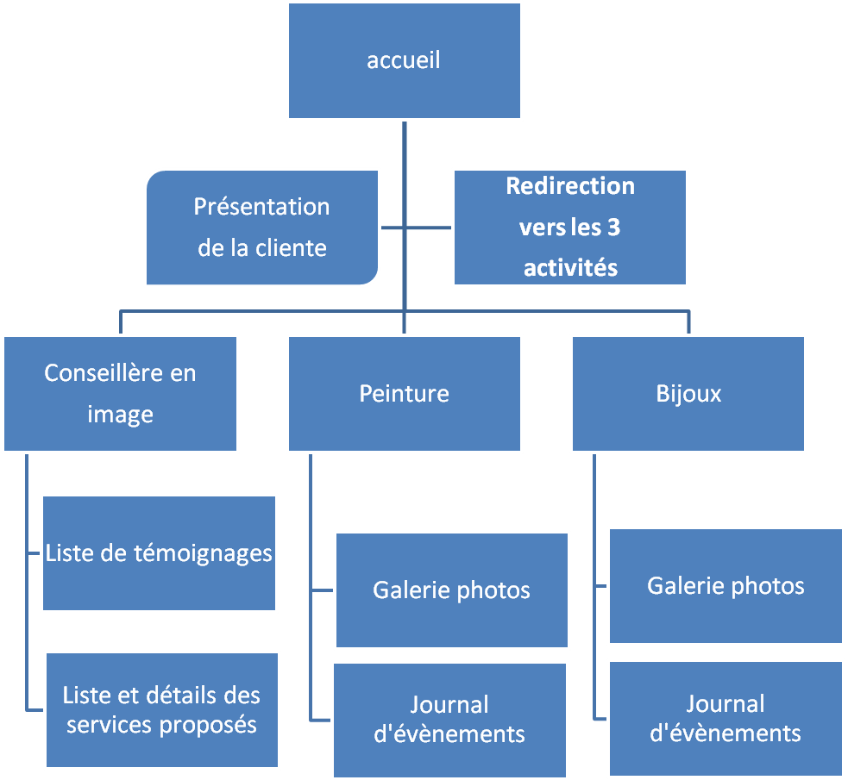

Structure du contenu et des rubriques
Pour chaque rubrique donnez une brève description de son rôle et de son contenu

Rubrique / Page | Nom Sous-rubriques | Descriptif | Liens
Accueil | Trois rubriques principales | 3 gros « boutons » qui redirigent vers les activités
 | Présentation | Txt de présentation de Sophie
Conseillère en image | Présentation du métier
 | => Relooking
 | => Colorimétrie
 | => Morphologie
 | => Style
 | => Dressing optimisé
 | => Customisation personnalisée | Avec galerie photos
 | => Accompagnement shopping
 | => Auto-maquillage
 | => Décoration
 | Témoignages
 | Partenaires
Créatrice de bijoux  & Accessoires | Galerie d’images
Artiste peintre | Post avec images + texte
 | Evènements | Journal d’évènements
Contact |  | Formulaire de contact avec plusieurs « objets » pour l’envoi du message. DONT la possibilité de proposer un témoignage.

Aspect visuel

Style et graphisme
Le client possède-t-il un logo, une charte graphique à respecter ?
La cliente possède un fichier préparatoire pour une charte graphique avec des idées, des choses à retenir, d’autres à éviter mais aucune charte graphique n’a été clairement établie.
Concernant le logo, un logo existe en format papier, sur sa carte de visite mais le logo n’existe pas en format informatique et devra être refait.
Le client souhaite-t-il donner une certaine « ambiance » à son site (par exemple : chaleureux, luxueux, frais, dynamique, technique, sérieux,...)
Épuré, simpliste, structuré, carré (dans les formes. Carré/rectangulaire/…), clair, lumineux

Navigation dans le site
Quels sont les éléments de navigation qui doivent être intégrés pour permettre au visiteur de s'y retrouver dans le site ?
Exemples : Fil d'Ariane, organisation en onglets, plan de site, menus principaux et secondaires

La navigation du site se fait grâce a un menu horizontal se trouvant dans chacune des pages (organisation en onglets/pages)

Mise en page du site
Proposez des maquettes des pages principales pour avoir une idée de l'aspect général du site ce qui aidera la communication dans l'équipe et avec le client. Pas besoin de faire des pages au pixel près, des schémas ou des croquis peuvent suffire dans un premier temps
Si le site doit être lu sur différents supports (smartphone, tablette, PC, TV,...) pensez à décrire les écrans pour ces autres supports

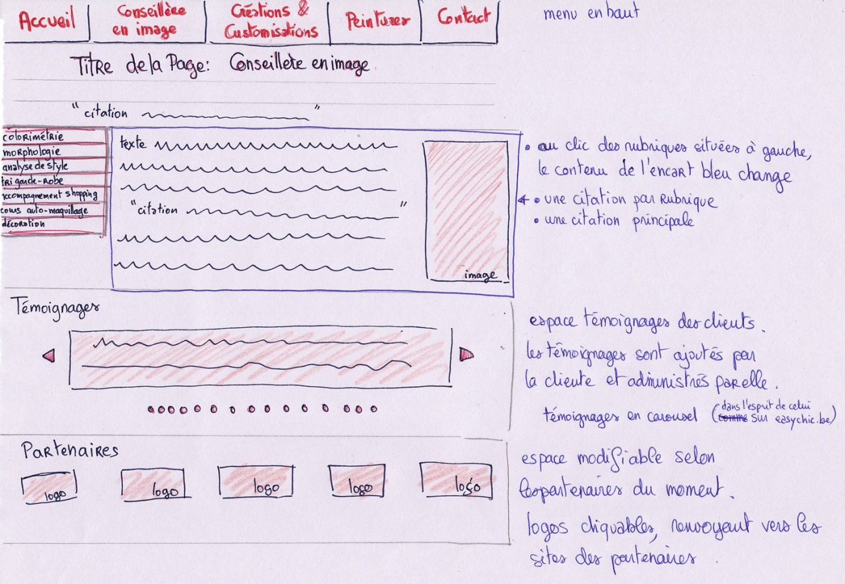
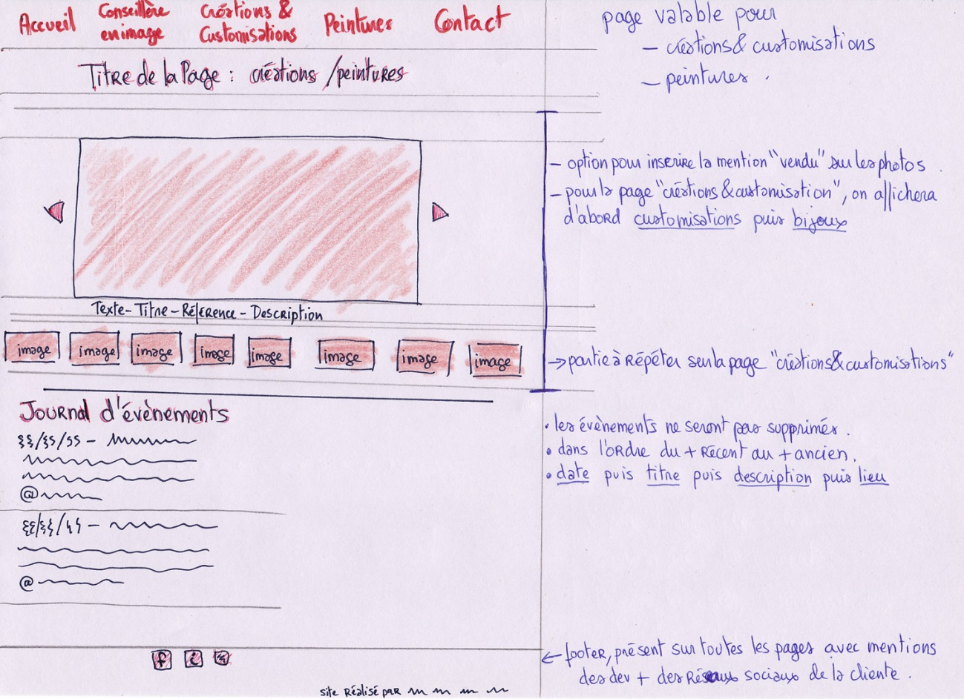
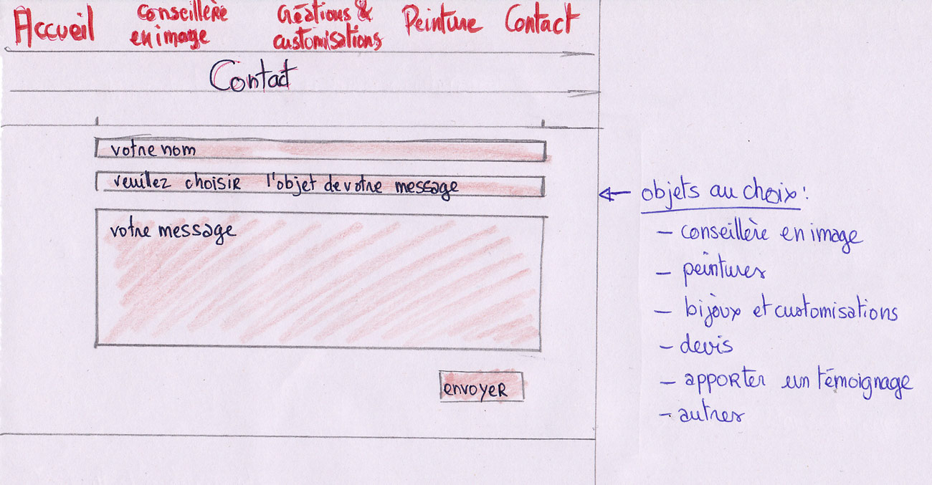

Fonctionnalités

Modules à réaliser
- Site unilingue : Français
- Témoignages (page recueillant les témoignages des clients satisfaits pour l’activité de conseillère en image)
- Formulaire de contact avec possibilité de demander un devis, proposer un témoignage ou juste laisser un message en fonction de l’activité qui intéresse l’internaute.
- Journal d’évènements : pour communiquer sa présence à des évènements (conseillère en image) / expositions (artiste-peintre) / points de vente (créatrice de bijoux) // Points de vente ponctuels (non fixes) => présent sur la page « présentation ». Les évènements passés resteraient visibles sur le site.
- Galerie photo + carrousel pour les 2 activités (bijoux et peinture) => BONUS : ajout dans l’administration d’un système qui permet de mentionner comme étant « vendues » les œuvres. Elles resteraient alors visibles dans la galerie.
- Système de gestion complète de contenu des pages : témoignages, évènements, partenaires, galeries et citations.
- FOOTER : présent sur toutes les pages

Données techniques

Technologies utilisées pour la réalisation des modules
Décrire brièvement pour chaque module, quelles technologies vont être utilisées pour les développer.
Par exemple : codage de la fonctionnalité de A à Z, utilisation d'un plug-in ou d'une bibliothèque de fonctions, emploi d'un générateur de thème,...

Codage personnelle avec utilisation de module bootstrap (mondal, galerie, carrousel)

Hébergement
NB : dans le cadre du site client, vous devrez conseiller le client pour lui proposer quel type d'hébergement, quel prix, quelles performances, quelle politique de sauvegarde/restauration,...
MAIS LE CLIENT DOIT PRENDRE CELA A SON NOM ET LE PAYER LUI-MEME

Nous allons proposer un hébergement adapté au moyen de la cliente et à la taille du site en faisant des recherche et comparatif des différents options

Référencement
Comment référencer ?
Quelles sont les mesures entreprises pour améliorer le référencement (mots-clés ou contenu spécifique, liens et rétroliens, sites partenaires, annuaires, campagne de promotion du site,...)

Serveurs
- Serveur dédié ou mutualisé ?
- Estimation du nombre d'utilisateurs simultanés
- Type de serveur, langages de programmation acceptés, volume de données pour les bases de données, performances en terme de vitesse de réaction
- Maintenance, mises à jour, backups, intervention en cas de panne
- Statistiques de visites du site

Gestion du projet

Inventaire des tâches
Sur base du projet à réaliser décrit précédemment, faites un récapitulatif en listant l'ensemble des tâches à réaliser et quelles technologies pourraient être utilisées (HTML5, CSS3, PHP, MySQL, Javascript, jQuery, XML,...)
HTML, CSS, PHP (PDO, POO), MySQL, Javascript, jQuery, Bootstrap

Estimation du temps de développement
Pour chacune de ces tâches, estimez le temps nécessaire à sa réalisation

Temps de développement pour la partie "public" est de 1 mois.
Pour la partie administration, l'estimation s'élève à la même durée (1 mois ).

Répartition des tâches dans l'équipe de développement
Vu l'ensemble des tâches à réaliser, répartissez le travail dans l'équipe. Pensez s'il y a des tâches à faire en parallèle ou à la suite des autres. Essayez d'éviter qu'un membre de l'équipe ne soit bloqué en attente que la tâche d'un autre ne soit terminée
PUBLIC |  | ADMIN
Contact  Accueil  Menu  Routeur public | Sylvie | Galeries : Peintures  Galeries : Créations
Conseillère | Hayat | -
Créations  Peintures  Évènements | Emily | Routeur Admin  Témoignages  Évènements
Index  DB | Mike | Partenaires  Citations

Calendrier des tâches
Donnez vous un planning de réalisation des tâches.
Conseils : partez de la date de livraison finale et remontez le temps pour voir les priorités et les urgences. Prévoyez peut-être des versions multiples (fonctionnalités de base au début, et sophistication en cours de route)

Etat d'avancement des différentes tâches
Pour chacune des tâches, essayer d'estimer régulièrement (par exemple : tous les 15 jours) l'état d'avancement des différentes tâches : ce qui a déjà été fait et ce qu'il reste à faire.

Au cours de la première semaine, nous avons eu notre premier contact avec la cliente lors duquel nous avons cerné ses attentes et envies.
Nous lui avons ensuite établi et proposé différentes choses (cf mails échangés entre la cliente et nous) où nous avons encore approfondi le tout.
Le 1 mai 2016
Nous avons eu notre 2ème rdv avec la cliente. Nous avions préparé plusieurs croquis. Nous avions également préparé des outils de maquettes artisanales que la cliente pouvait utiliser elle-même afin de perfectionner notre maquette déjà établie.
Suite à ce rendez-vous, nous avons réalisé un croquis final, qui nous a permis d'établir la liste des modules, langages et fonctionnalités à déployer.
Suite à cela, nous avons établi la charge de travail en fonction de chacun, de sorte que chaque coéquipier puisse aller plus loin dans la pratique de ses connaissances et qu'il puisse aller plus loin dans ses compétences.
27 juin
La partie "public" est pratiquement terminée. Nous peaufinons le tout. Il nous reste à modifier le CSS pour s'approcher du design final.

Fin du projet
Pensez aussi à la livraison au client du produit fini. Par exemple, les documents à fournir au client (mode d'emploi, code source, paramètres d'accès,...), une formation au client pour l'utilisation et la mise à jour du site, la mise en ligne, les modalités de service après-vente (corrections de bug, assistance utilisateur, garantie et maintenance, évolution du site,...)

En septembre
Table des matières
1 Présentation du client 2
2 Présentation globale du projet 2
2.1 Présentez ici ce que le client attend du projet, quels sont ses objectifs ? 2
2.2 Précisez en quelques mots quel type de site doit être réalisé 2
2.3 Détaillez les cibles du site c'est-à-dire le public visé 2
2.4 Est-ce un nouveau projet ou une adaptation d'un site existant ? 2
3 Contenus 3
3.1 Types de contenu 3
3.2 Quantité d'information 3
3.3 Fournisseur de l'information 3
4 Rubriques – Arborescence 4
4.1 Description des rubriques 5
5 Aspect visuel 6
5.1 Style et graphisme 6
5.2 Navigation dans le site 6
5.3 Mise en page du site 6
6 Fonctionnalités 7
6.1 Modules à réaliser 7
6.2 Description des modules 7
7 Données techniques 8
7.1 Technologies utilisées pour la réalisation des modules 8
7.2 Hébergement 8
7.3 Référencement 8
7.4 Serveurs 8
8 Gestion du projet 9
8.1 Inventaire des tâches 9
8.2 Estimation du temps de développement 9
8.3 Répartition des tâches dans l'équipe de développement 9
8.4 Calendrier des tâches 9
8.5 Etat d'avancement des différentes tâches 9
8.6 Fin du projet 9

